**LAPORAN PRAKTIKUM PEMROGRAMAN BEORIENTASI OBJEK**

“Tugas 07 – Nested Classes*”*



Oleh:

Nama : Kyara Azwa Humayra

NPM : 4522210058

Kelas : A

Dosen:

Adi Wahyu Pribadi , S.Si., M.Kom

**S1-Teknik Informatika**

**Fakultas Teknik Universitas Pancasila**

**2024**

**Jakarta**

**Latihan 1**

Luar.java

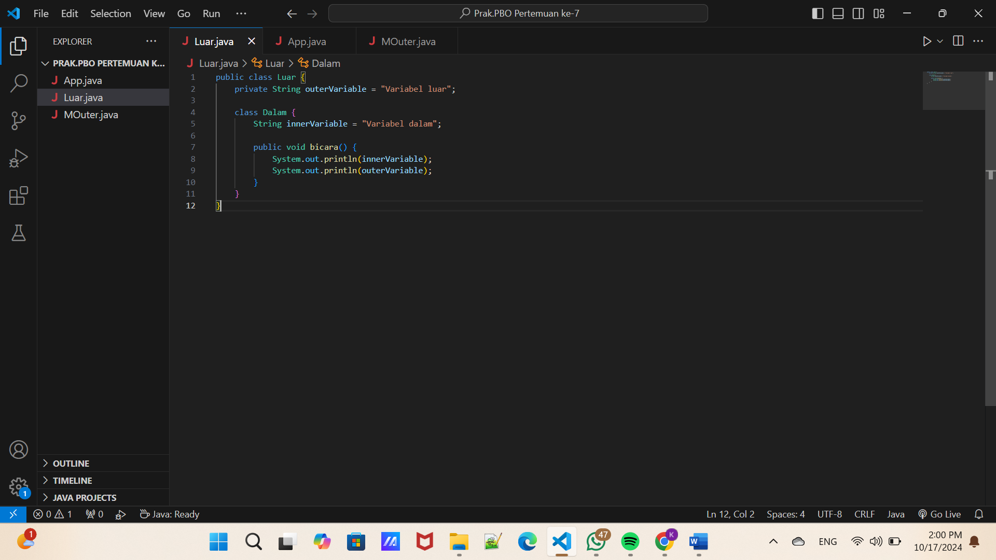

App.java

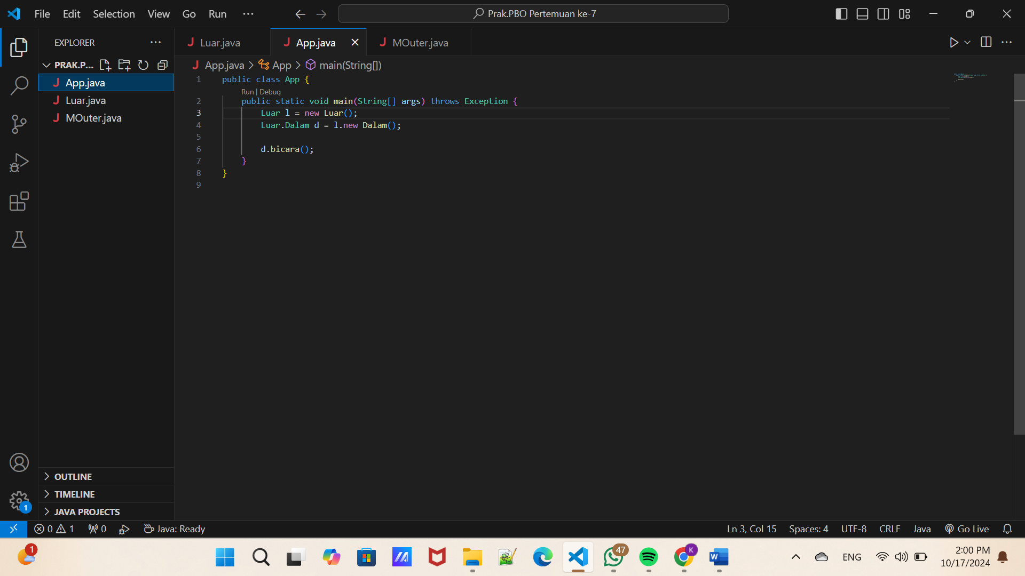

Capture Outputnya

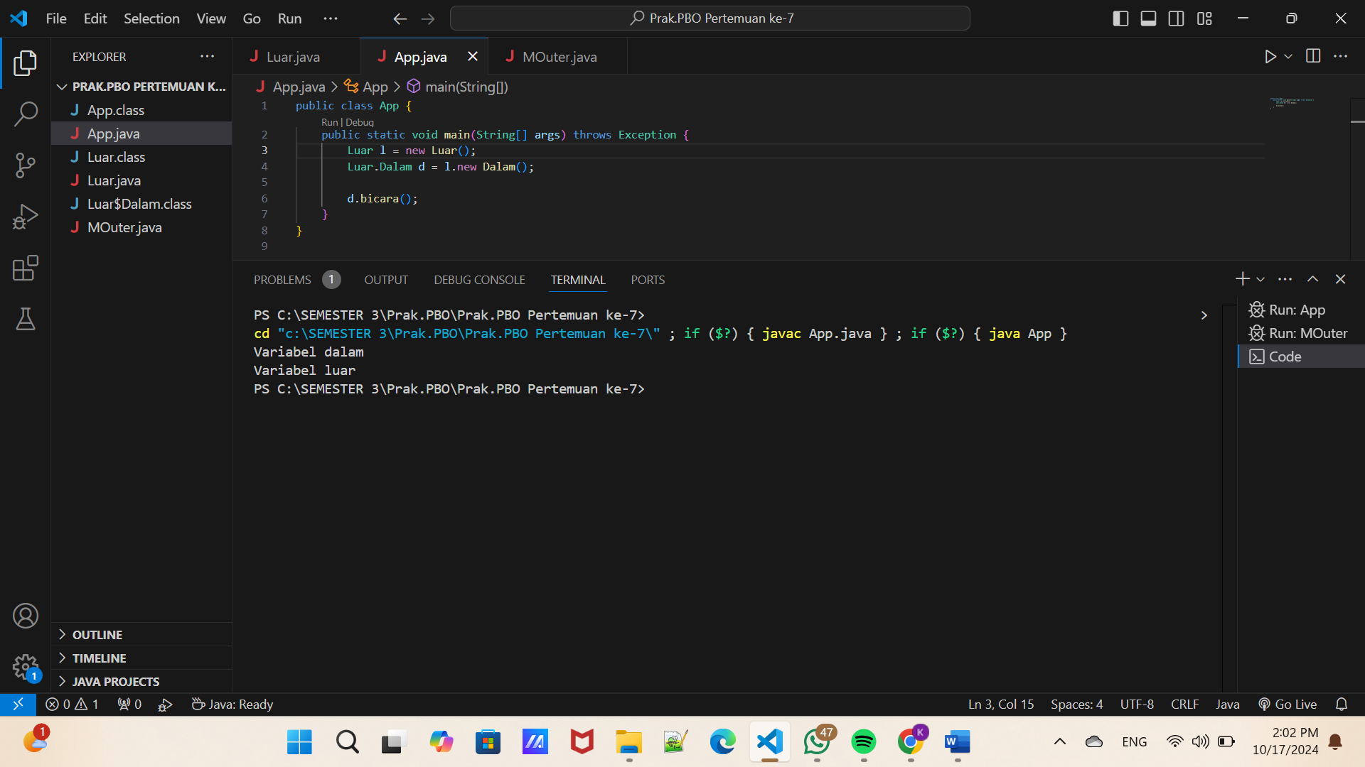

Jelaskan mengapa outputnya bisa seperti itu?  
Karena program ini mencetak “Variabel dalam” yang dimana diakses dari yang ada di class dalam dan “Variabel Luar” diakses dari  yang ada dalam Luar class. Class dalam dapat memberi akses ke variabel dari Class luar jadi bisa mencetak keduanya.

**Latihan 2**

MOuter.java

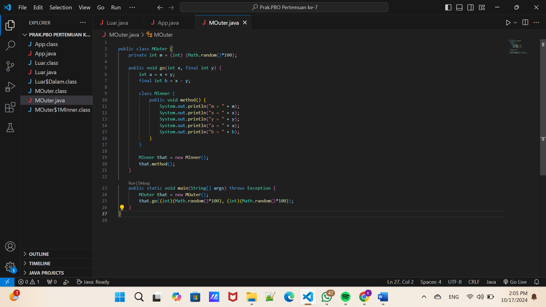

Capture Output

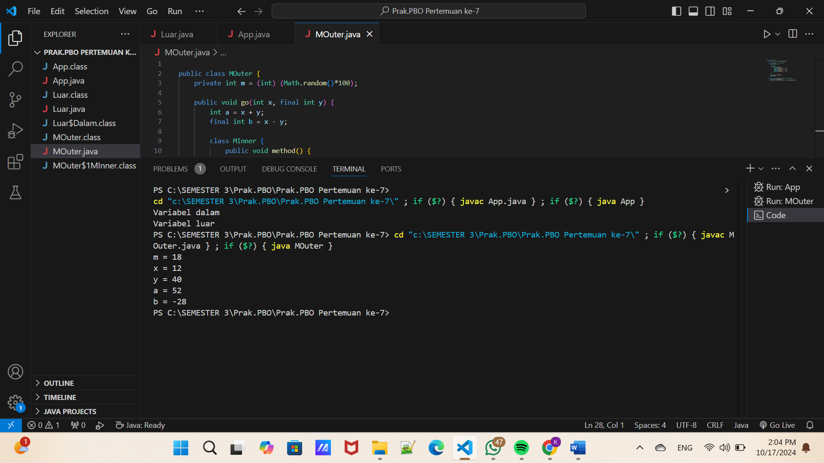

Nilai x dan y memiliki inisialiasasi secara acak, jadi memiliki nilai yang berbeda setiap program dirun. Kelas Minner jga punya akses langsung ke variabel x,y dan z, dari kelas Mouter dan hanya mencetak nilai saat itu juga

**Latihan 3**

Jelaskan kelebihan dan kelemahan Inner Class! (jangan langsung copy-paste dari hasil Google) → tulis ulang.

Kelebihan inner class :

1. Mempunyai akses ke variabel dan metode dari luar kelas
2. Menjaga enkapsulasi karena bisa digunkan untuk membuat struktur data atau logika tertentu yangrelavan untuk kelas luar
3. Dapat membagi tugas yang kompleks menjadi beberapa bagian kecil dan detail

Kekurangan inner class :

1. Jika penggunaann berebihan dapat membuat kode menjadi lebih kompleks dapat membuat kode lebih sulit7 dibaca dan dipahami
2. Inner class apat menimbulkan desain yang buruk jika kita tidak hati-hati jika ingin mengakses anggota private di luar kelas.
3. Inner classs sangat bergantung pada kelas luar, jika kelas luaar diubah maka inner class juga harus disesuaikan.

**Latihan 4**

Run semua contoh yang ada di Pertemuan hari ini (Delapan UTS)

**Luar.java dan App.java**



**MOuter.java**

